Resolución del Pleno del Instituto de Transparencia, Acceso a la Información Pública y Protección de Datos Personales del Estado de México y Municipios, con domicilio en Metepec, Estado de México, de fecha quince de agosto de dos mil dieciocho.
VISTOS los expedientes formados con motivo de los recursos de revisión 02202/INFOEM/IP/RR/2018 y 02203/INFOEM/IP/RR/2018, promovido por la C. XXXXX XXXXXXX XXXXXX, en lo sucesivo LA RECURRENTE, en contra de la falta de trámite y respuesta a las solicitudes de información, por parte del Ayuntamiento de Ecatepec de Morelos, en lo sucesivo EL SUJETO OBLIGADO, se procede a dictar la presente resolución con base en lo siguiente:
RESULTANDO
I. En fecha veintiuno de mayo de dos mil dieciocho, LA RECURRENTE presentó a través del Sistema de Acceso a la Información Mexiquense, en lo subsecuente EL SAIMEX, ante EL SUJETO OBLIGADO, las solicitudes de acceso a información pública, a las que se les asignaron los números de expediente 00218/ECATEPEC/IP/2018 y 00219/ECATEPEC/IP/2018, mediante las cuales solicitó:
00218/ECATEPEC/IP/2018
“Por medio de la presente, la que suscribe XXXXX XXX XXXXX XXXXXXX XXXXXX, con fundamento en los artículos primero, sexto apartado A fracción tercera y octavo de la Constitución Política de los Estados Unidos Mexicanos; decimotercero de la Convención Americana sobre Derechos Humanos; decimonoveno numeral dos del Pacto Internacional de Derechos Civiles y Políticos; quinto de la Constitución Política del Estado Libre y Soberano de México; cuarto de la Ley de Transparencia y Acceso a la Información Pública del Estado de México y Municipios; centésimo decimoquinto del Código de Procedimientos Administrativos del Estado de México; decimonoveno del Bando Municipal de Ecatepec de Morelos; y demás relativos y aplicables, de la manera más atenta y respetuosa, solicito me envien digitalmente, en versión pública, toda la documentación que se les haya entregado para el trámite de la licencia de funcionamiento de un comercio conocido como Autozone ubicado en Av. XXXXXXXX XX XXXX XXXXXXX X XXXX X XXXXXXX XXXXXXXX XX XXXXXXX XXXXXX XXXXXXX, Ecatepec de Morelos, C.P. XXXXX, cuya clave catastral es XXXXXXXXXXXXXXXX. Señalo como medio de entrega de la referida documentación el correo electrónico XXXXXXXXXXXXXXXXXXXXXXXXXXXXXXXXXX, de conformidad con los artículos centésimo quincuagésimo sexto y centésimo sexagésimo cuarto de la Ley de Transparencia y Acceso a la Información Pública del Estado de México y Municipios. Sin otro particular por el momento, reciba un cordial saludo.” (Sic)
00219/ECATEPEC/IP/2018
“Por medio de la presente, la que suscribe XXXXX XXX XXXXX XXXXXXX XXXXXX, con fundamento en los artículos primero, sexto apartado A fracción tercera y octavo de la Constitución Política de los Estados Unidos Mexicanos; decimotercero de la Convención Americana sobre Derechos Humanos; decimonoveno numeral dos del Pacto Internacional de Derechos Civiles y Políticos; quinto de la Constitución Política del Estado Libre y Soberano de México; cuarto de la Ley de Transparencia y Acceso a la Información Pública del Estado de México y Municipios; centésimo decimoquinto del Código de Procedimientos Administrativos del Estado de México; decimonoveno del Bando Municipal de Ecatepec de Morelos; y demás relativos y aplicables, de la manera más atenta y respetuosa, solicito me envien digitalmente, en versión pública, toda la documentación que se les haya entregado para el trámite de la licencia de funcionamiento de un comercio conocido como Autozone ubicado en Av. XXXXXXXX XX XXXX XXXXXXX X XXXX X XXXXXXX XXXXXXXX XX XXXXXXX XXXXXX XXXXXXX, Ecatepec de Morelos, C.P. XXXXX, cuya clave catastral es XXXXXXXXXXXXXXXX. Señalo como medio de entrega de la referida documentación el correo electrónico XXXXXXXXXXXXXXXXXXXXXXXXXXXXXXXXXX, de conformidad con los artículos centésimo quincuagésimo sexto y centésimo sexagésimo cuarto de la Ley de Transparencia y Acceso a la Información Pública del Estado de México y Municipios. Sin otro particular por el momento, reciba un cordial saludo.” (Sic)
MODALIDAD DE ENTREGA: En ambos recursos manifestó vía correo electrónico, proporcionando el mismo: XXXXXXXXXXXXXXXXXXXXXXXXXXXXXXXXXX.
II. De las constancias que obran en los expedientes electrónicos, se advierte que EL SUJETO OBLIGADO fue omiso en dar respuesta a las solicitudes de información tal como se muestra a continuación:

III. Inconforme con la falta tanto de trámite como de respuesta a las solicitudes de información, en fecha doce de junio de dos mil dieciocho, LA RECURRENTE interpuso los recursos de revisión objeto del presente estudio, los cuales fue registrados en EL SAIMEX y se le asignaron los números de expediente 02202/INFOEM/IP/RR/2018 y 02203/INFOEM/IP/RR/2018, en los que señaló como acto impugnado:
02202/INFOEM/IP/RR/2018
“El día 21 de mayo de 2018 se solicitó se enviara digitalmente, en versión pública, toda la documentación que se le hubiera a entregado al Ayuntamiento de Ecatepec de Morelos para el trámite de la licencia de funcionamiento de un comercio conocido como Autozone ubicado en Av. XXXXXXX XX XXXX XXXXXXX X XXXX X XXXXXXX XXXXXXXX XX XXXXXXX XXXXXX XXXXXXX, Ecatepec de Morelos, C.P. XXXXX, cuya clave catastral es XXXXXXXXXXXXXXXX. El número de folio o expediente de la solicitud asignado es el 00218/ECATEPEC/IP/2018.” (Sic)
02203/INFOEM/IP/RR/2018
“El día 21 de mayo de 2018 se solicitó se enviara digitalmente, en versión pública, toda la documentación que se le hubiera a entregado al Ayuntamiento de Ecatepec de Morelos para el trámite de la licencia de funcionamiento de un comercio conocido como Autozone ubicado en Av. XXXXXXX XX XXXX XXXXXXX X XXXX X XXXXXXX XXXXXXXX XX XXXXXXX XXXXXX XXXXXXX, Ecatepec de Morelos, C.P. XXXXX, cuya clave catastral es XXXXXXXXXXXXXXXX. El número de folio o expediente de la solicitud asignado es el 00219/ECATEPEC/IP/2018.” (Sic)
Asimismo, como razones o motivos de inconformidad, lo siguiente:
02202/INFOEM/IP/RR/2018
“La información solicitada no fue entregada en el plazo previsto en el artículo 163 de la Ley de Transparencia y Acceso a la Información Pública del Estado de México y Municipios, por lo que, de conformidad con el artículo 166 párrafo cuarto de la misma, la solicitud se entiende negada, lo cual actualiza las hipótesis contempladas en las fracciones I y VII del artículo 179 de la citada Ley, siendo procedente el presente recurso de revisión." (Sic)
02203/INFOEM/IP/RR/2018
“La información solicitada no fue entregada en el plazo previsto en el artículo 163 de la Ley de Transparencia y Acceso a la Información Pública del Estado de México y Municipios, por lo que, de conformidad con el artículo 166 párrafo cuarto de la misma, la solicitud se entiende negada, lo cual actualiza las hipótesis contempladas en las fracciones I y VII del artículo 179 de la citada Ley, siendo procedente el presente recurso de revisión.” (Sic)
Asimismo, debe precisarse que la particular al momento de presentar los recursos de revisión, adjuntó el acuse de las solicitudes de información, de las que se omite su inserción en el presente apartado toda vez que ya son del conocimiento de las partes.
IV. El doce de junio de dos mil dieciocho, los recursos de que se trata se enviaron electrónicamente al Instituto de Transparencia, Acceso a la Información Pública y Protección de Datos Personales del Estado de México y Municipios y con fundamento en el artículo 185 fracción I de la Ley de Transparencia y Acceso a la Información Pública del Estado de México y Municipios, se turnaron, a través del SAIMEX, a los Comisionados Ponentes que correspondían, es decir, el recurso número 02202/INFOEM/IP/RR/2018, a la Comisionada EVA ABAID YAPUR, mientras que el recurso 02203/INFOEM/IP/RR/2018, le correspondió al Comisionado JOSÉ GUADALUPE LUNA HERNÁNDEZ, a efecto de que decretaran su admisión o desechamiento.
V. De las constancias de los expedientes electrónicos del SAIMEX, se desprende que en fecha dieciocho de junio de dos mil dieciocho, se acordó la admisión a trámite de los recursos de revisión que nos ocupan, así como la integración de los expedientes respectivos, mismos que se pusieron a disposición de las partes, para que en un plazo máximo de siete días hábiles conforme a lo dispuesto por el artículo 185 de la Ley de Transparencia y Acceso a la Información Pública del Estado de México y Municipios, manifestaran lo que a su derecho conviniera, a efecto de presentar pruebas y alegatos; así como para que EL SUJETO OBLIGADO rindiera los Informes Justificados correspondientes.
VI. En cumplimiento a lo anterior, de las constancias de los expedientes electrónicos del SAIMEX, se observa que tanto EL RECURRENTE como EL SUJETO OBLIGADO fueron omisos en presentar las manifestaciones que a su derecho conviniera así como los Informes Justificados respectivamente, sirviendo de sustento las siguientes imágenes:
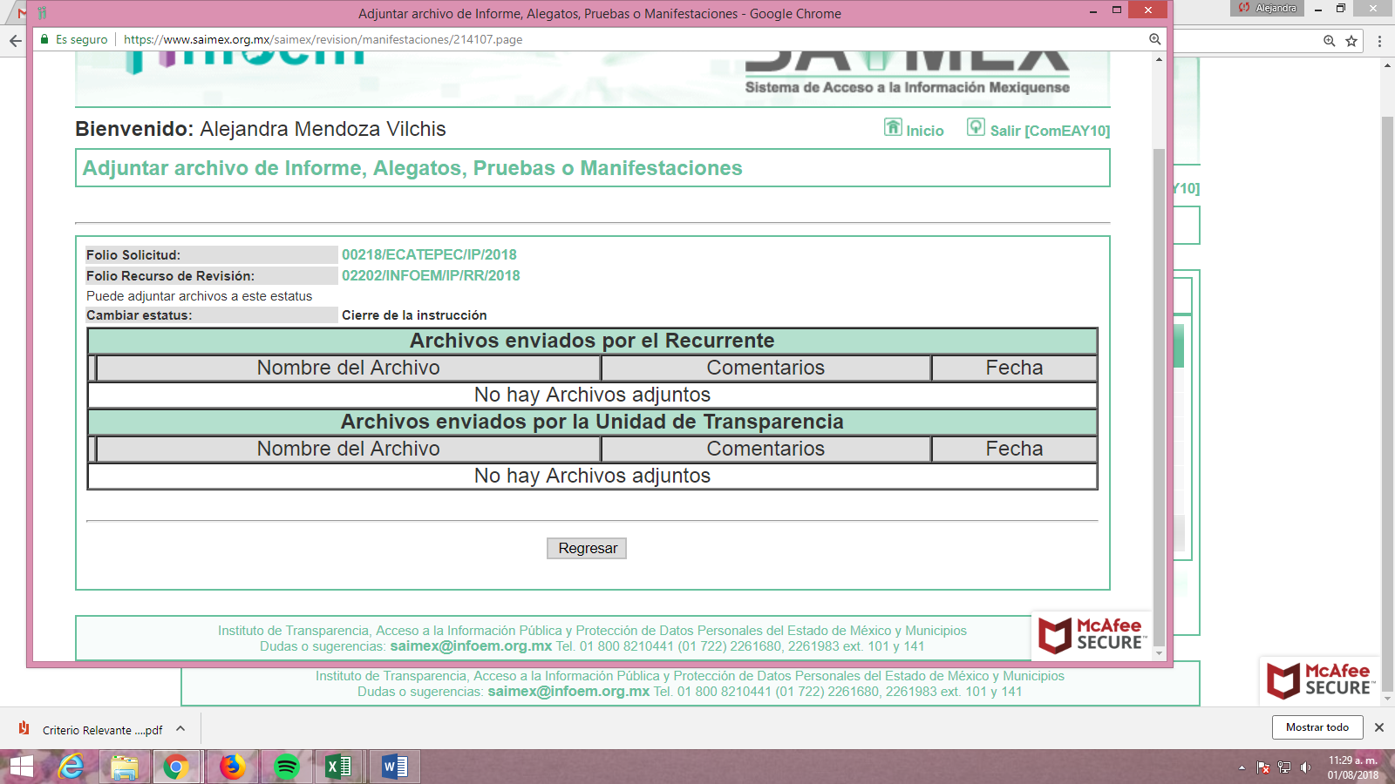
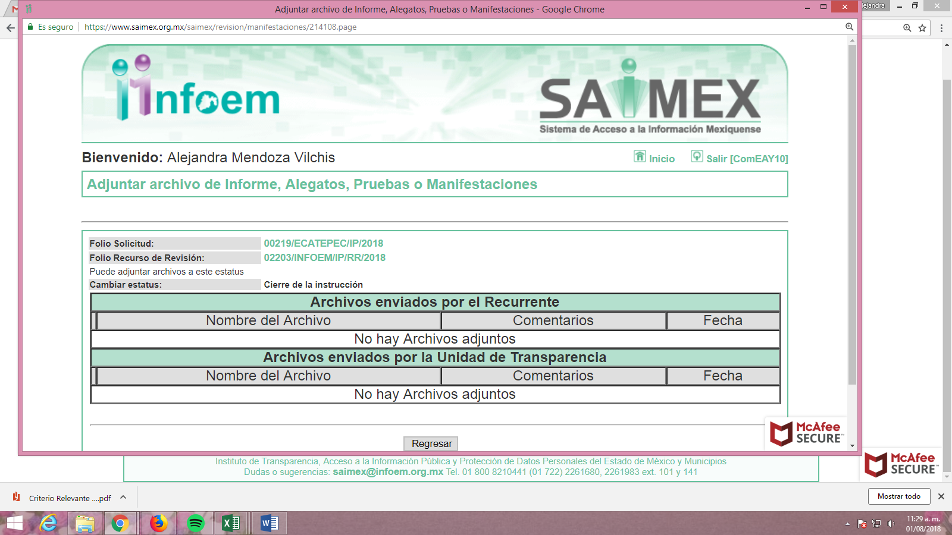
VII. Por economía procesal y a fin de evitar la emisión de resoluciones contradictorias, el Pleno de este Instituto determinó la acumulación de los recursos de revisión 02202/INFOEM/IP/RR/2018 y 02203/INFOEM/IP/RR/2018, en la Vigésima Tercera Sesión Ordinaria de fecha veinte de junio de dos mil dieciocho; turnándose a la Comisionada Ponente EVA ABAID YAPUR para que formulara y presentara el proyecto de resolución correspondiente, de conformidad con lo dispuesto en el artículo 18 del Código de Procedimientos Administrativos del Estado de México, de aplicación supletoria en términos del artículo 195 de la Ley de Transparencia y Acceso a la Información Pública del Estado de México y Municipios en vigor.

VIII. Una vez analizado el estado procesal que guardaban los expedientes de que se trata, en fecha tres de julio de dos mil dieciocho, la Comisionada Ponente acordó el cierre de instrucción, así como la remisión de los mismos a efecto de ser resueltos, de conformidad con lo establecido en el artículo 185 fracciones VI y VIII de la Ley de Transparencia y Acceso a la Información Pública del Estado de México y Municipios.
VIII. En fecha trece de agosto de dos mil dieciocho, la Comisionada Ponente acordó ampliar el plazo para resolver el recurso de revisión de mérito, por un periodo de hasta quince días hábiles, de conformidad con el artículo 181 tercer párrafo de la Ley de Transparencia y Acceso a la Información Pública del Estado de México y Municipios.
CONSIDERANDO
PRIMERO. Competencia. Este Instituto de Transparencia, Acceso a la Información Pública y Protección de Datos Personales del Estado de México y Municipios, es competente para conocer y resolver los presentes recursos, conforme a lo dispuesto en los artículos 6, Letra A de la Constitución Política de los Estados Unidos Mexicanos; 5, párrafos vigésimo, vigésimo primero y vigésimo segundo, fracciones IV y V de la Constitución Política del Estado Libre y Soberano de México; 1, 2 fracción II, 13, 29, 36 fracciones I y II, 176, 178, 179, 181 párrafo tercero y 185 de la Ley de Transparencia y Acceso a la Información Pública del Estado de México y Municipios; y 9, fracciones I y XXIV y 11 del Reglamento Interior del Instituto de Transparencia, Acceso a la Información Pública y Protección de Datos Personales del Estado de México y Municipios; toda vez que se trata de recursos de revisión interpuestos por una Ciudadana en términos de la Ley de la materia.
SEGUNDO. Interés. Los recursos de revisión fueron interpuestos por la parte legítima, en atención a que se presentaron por LA RECURRENTE, quien es la misma persona que formuló las solicitudes de acceso a la información pública al SUJETO OBLIGADO.
TERCERO. Oportunidad. Es de precisar que la Ley de Transparencia y Acceso a la Información Pública del Estado de México y Municipios, describe el mecanismo de procedencia de los recursos de revisión, como se puede apreciar en los siguientes artículos:
“Artículo 163. La Unidad de Transparencia deberá notificar la respuesta a la solicitud al interesado en el menor tiempo posible, que no podrá exceder de quince días hábiles, contados a partir del día siguiente a la presentación de aquélla.
Excepcionalmente, el plazo referido en el párrafo anterior podrá ampliarse hasta por siete días hábiles más, siempre y cuando existan razones fundadas y motivadas, las cuales deberán ser aprobadas por el Comité de Transparencia, mediante la emisión de una resolución que deberá notificarse al solicitante, antes de su vencimiento. No podrán invocarse como causales de ampliación del plazo motivos que supongan negligencia o descuido del sujeto obligado en el desahogo de la solicitud.”
De la interpretación al precepto legal inserto, se obtiene que el plazo que les asiste a los Sujetos Obligados para entregar la respuesta a una solicitud de información pública es de quince días hábiles posteriores a la presentación de ésta; sin embargo, en aquellos casos en que transcurre el referido plazo de quince días hábiles, sin que los Sujetos Obligados entreguen la respuesta a la solicitud de información, ésta se considera negada; por lo que al solicitante le asiste el derecho para poder presentar el recurso de revisión correspondiente.
Derivado de lo anterior, se constituye la figura jurídica de la NEGATIVA FICTA, cuya esencia consiste en atribuir un efecto negativo al silencio de la autoridad administrativa frente a las instancias y solicitudes que hagan los particulares.
Por su parte, el artículo 178 de la Ley de Transparencia y Acceso a la Información Pública del Estado de México y Municipios, establece:
“Artículo 178. El solicitante podrá interponer, por sí mismo o a través de su representante, de manera directa o por medios electrónicos, recurso de revisión ante el Instituto o ante la Unidad de Transparencia que haya conocido de la solicitud dentro de los quince días hábiles, siguientes a la fecha de la notificación de la respuesta.
A falta de respuesta del sujeto obligado, dentro de los plazos establecidos en esta Ley, a una solicitud de acceso a la información pública, el recurso podrá ser interpuesto en cualquier momento, acompañado con el documento que pruebe la fecha en que presentó la solicitud.
En el caso de que se interponga ante la Unidad de Transparencia, ésta deberá remitir el recurso de revisión al Instituto a más tardar al día siguiente de haberlo recibido.”
De lo anterior, se advierte que el recurso de revisión se ha de interponer dentro del plazo de quince días hábiles contados a partir del día siguiente al en que los particulares tienen conocimiento de la resolución respectiva, de ahí que para que, el plazo de referencia empiece a computarse necesariamente tiene que existir una respuesta expresa por parte de los Sujetos Obligados; sin embargo, tratándose de negativa ficta no existe resolución que se haga del conocimiento de los particulares a partir de la cual pueda computarse dicho plazo, por tal motivo es pertinente establecer que no existe plazo para la interposición de los recursos de revisión.
Ello, encuentra sustento en el Criterio de Interpretación en el orden administrativo número 001-15, emitido por el Pleno del Instituto de Transparencia y Acceso a la Información Pública del Estado de México y Municipios, en la Sexta Sesión Ordinaria, celebrada el diecisiete de febrero del dos mil quince, relativo a la interposición del recurso de revisión en cualquier tiempo cuando exista negativa ficta, que es del tenor literal siguiente:
“Criterio 0001-15
NEGATIVA FICTA. PLAZO PARA INTERPONER EL RECURSO DE REVISIÓN TRATÁNDOSE DE. El artículo 48, párrafo tercero de la Ley de Transparencia y Acceso a la Información Pública del Estado de México y Municipios establece que, cuando no se entregue la respuesta a la solicitud dentro del plazo de 15 días establecidos en el artículo 46 de la Ley de la materia, se entenderá por negada la solicitud y podrá interponerse el recurso correspondiente. Por su parte, el artículo 72 del mismo ordenamiento legal establece el plazo de 15 días para interponer el recurso de revisión a partir del día siguiente al que tuvo conocimiento de la respuesta recaída a su solicitud, sin que se establezca excepción alguna tratándose de una falta de respuesta del sujeto obligado. Así, entonces, resulta evidente que, al no emitirse respuesta dentro del plazo establecido, se genera la ficción legal de una respuesta en sentido negativo; en el entendido de que el plazo para impugnar esa negativa podrá ser en cualquier tiempo y hasta en tanto no se dicte resolución expresa; es decir, mientras no haya respuesta por parte del Sujeto Obligado, momento a partir del cual deberá computarse el plazo previsto en el artículo 72 de la citada Ley.”
(Énfasis añadido)
CUARTO. Justificación de la Acumulación de los recursos. De las constancias que obran en los expedientes, se advierte que los recursos de revisión 02202/INFOEM/IP/RR/2018 y 02203/INFOEM/IP/RR/2018, fueron presentados por la misma RECURRENTE ante el mismo SUJETO OBLIGADO, aunado a que resulta conveniente su trámite de forma unificada por economía procesal y a fin de evitar la emisión de resoluciones contradictorias, en virtud de que la información solicitada se relaciona con la documentación entregada para la obtención de las licencias de funcionamiento otorgadas por el Ayuntamiento de Ecatepec de Morelos a la denominada Autozone; por lo que, fue procedente que este Órgano Garante decretara su acumulación, de conformidad con lo dispuesto en el artículo 18 del Código de Procedimientos Administrativos del Estado de México, de aplicación supletoria en términos del ordinal 195 de la Ley de Transparencia y Acceso a la Información Pública del Estado de México y Municipios, anteriormente citados.
“Código de Procedimientos Administrativos del Estado de México
Artículo 18.- La autoridad administrativa o el Tribunal acordarán la acumulación de los expedientes del procedimiento y proceso administrativo que ante ellos se sigan, de oficio o a petición de parte, cuando las partes o los actos administrativos sean iguales, se trate de actos conexos o resulte conveniente el trámite unificado de los asuntos, para evitar la emisión de resoluciones contradictorias. La misma regla se aplicará, en lo conducente, para la separación de los expedientes.”
Ley de Transparencia y Acceso a la Información Pública del Estado de México y Municipios
“Artículo 195. En la tramitación del recurso de revisión se aplicarán supletoriamente las disposiciones contenidas en el Código de Procedimientos Administrativos del Estado de México.”
(Énfasis añadido)
De lo dispuesto en la normativa anterior, dicha acumulación procede cuando:
- El solicitante y la información referida sean las mismas;
- Las partes o los actos impugnados sean iguales;
- Cuando se trate del mismo solicitante, el mismo Sujeto Obligado, aunque se trate de solicitudes diversas; y
- Resulte conveniente la resolución unificada de los asuntos.
Así, tal y como se mencionó anteriormente, los recursos de revisión que nos ocupan fueron interpuestos por la misma RECURRENTE ante el mismo SUJETO OBLIGADO, además de que si bien la información solicitada no es la misma, resulta conveniente su resolución conjunta por tratarse de solicitudes de información relacionada con las licencias de funcionamiento otorgadas por el Ayuntamiento de Ecatepec de Morelos.
Bajo este orden de ideas, el Pleno de este Órgano Garante determinó la acumulación de los recursos de revisión señalados al rubro de la presente resolución.
QUINTO. Procedibilidad. Del análisis efectuado, se advierte que resulta procedente la interposición de los recursos y se concluye la acreditación plena de todos y cada uno de los elementos formales exigidos por el artículo 180 de la Ley de Transparencia y Acceso a la Información Pública del Estado de México y Municipios, en atención a que fueron presentados mediante el formato visible en el SAIMEX.
SEXTO. Estudio y resolución del asunto. Del análisis efectuado se advierte que el recurso de revisión de que se trata es procedente, toda vez que se actualizan las hipótesis previstas en las fracciones VII y XI, del artículo 179 de la ley de la materia, que a la letra dicen:
“Artículo 179. El recurso de revisión es un medio de protección que la Ley otorga a los particulares, para hacer valer su derecho de acceso a la información pública, y procederá en contra de las siguientes causas:
…
VII. La falta de respuesta a una solicitud de acceso a la información;
…
XI. La falta de trámite a una solicitud
…”
El precepto legal citado, establece como supuestos de procedencia del recurso de revisión, aquellos casos en que no se dé trámite a una solicitud de información y en consecuencia tampoco respuesta a lo requerido, y en el presente caso, EL SUJETO OBLIGADO omite dar trámite y respuesta a lo solicitado por LA RECURRENTE.
Una vez determinada la vía sobre la que versará el presente asunto, y previa revisión de los expedientes electrónicos formados en el SAIMEX por motivo de las solicitudes de información y de los recursos a que dan origen, se observa que EL SUJETO OBLIGADO no dio trámite ni respuestas a las solicitudes de información planteadas por la particular, lo que se traduce como la configuración de la NEGATIVA FICTA, situación que demuestra la existencia del acto impugnado y procedencia de los motivo de inconformidad, consistentes en: “La información solicitada no fue entrada en el plazo previsto en el artículo 163 de la Ley de Transparencia y Acceso a la Información Pública del Estado de México y Municipios, por lo que, de conformidad con el artículo 166 párrafo cuarto de la misma, la solicitud se entiende negada, lo cual actualiza las hipótesis contempladas en las fracciones I y VII del artículo 179 de la citada Ley, siendo procedente el presente recurso de revisión.” (Sic); ello, en virtud de que EL SUJETO OBLIGADO no respondió a la solicitud requerida, dentro del plazo legal previsto.
Es así que, de acuerdo a los motivos de inconformidad hechos valer por LA RECURRENTE, ante la falta tanto de trámite como de respuesta a las solicitudes, así como del envío del Informe Justificado por parte del SUJETO OBLIGADO, este Órgano Garante considera que las razones o motivos de inconformidad son fundados, pues EL SUJETO OBLIGADO fue omiso en entregar lo solicitado por la particular; en consecuencia, se considera pertinente analizar si el Ayuntamiento de Ecatepec de Morelos es la autoridad competente para conocer de dichas solicitudes, es decir, si se trata de información que deba generar, administrar o poseer por virtud del ámbito de sus atribuciones y si la misma se trata de información pública.
Precisado lo anterior, es pertinente enfatizar en primer término lo que respecto al derecho de acceso a la información pública, se refiere el artículo 6°, Apartado A de nuestra Carta Magna, mismo que a la letra señala:
“Artículo 6o. . . .
A. Para el ejercicio del derecho de acceso a la información, la Federación y las entidades federativas, en el ámbito de sus respectivas competencias, se regirán por los siguientes principios y bases:
I. Toda la información en posesión de cualquier autoridad, entidad, órgano y organismo de los Poderes Ejecutivo, Legislativo y Judicial, órganos autónomos, partidos políticos, fideicomisos y fondos públicos, así como de cualquier persona física, moral o sindicato que reciba y ejerza recursos públicos o realice actos de autoridad en el ámbito federal, estatal y municipal, es pública y sólo podrá ser reservada temporalmente por razones de interés público y seguridad nacional, en los términos que fijen las leyes. En la interpretación de este derecho deberá prevalecer el principio de máxima publicidad. Los sujetos obligados deberán documentar todo acto que derive del ejercicio de sus facultades, competencias o funciones, la ley determinará los supuestos específicos bajo los cuales procederá la declaración de inexistencia de la información.
II. La información que se refiere a la vida privada y los datos personales será protegida en los términos y con las excepciones que fijen las leyes.
III. Toda persona, sin necesidad de acreditar interés alguno o justificar su utilización, tendrá acceso gratuito a la información pública, a sus datos personales o a la rectificación de éstos.
IV. Se establecerán mecanismos de acceso a la información y procedimientos de revisión expeditos que se sustanciarán ante los organismos autónomos especializados e imparciales que establece esta Constitución.
V. Los sujetos obligados deberán preservar sus documentos en archivos administrativos actualizados y publicarán, a través de los medios electrónicos disponibles, la información completa y actualizada sobre el ejercicio de los recursos públicos y los indicadores que permitan rendir cuenta del cumplimiento de sus objetivos y de los resultados obtenidos.
VI. Las leyes determinarán la manera en que los sujetos obligados deberán hacer pública la información relativa a los recursos públicos que entreguen a personas físicas o morales.
VII. La inobservancia a las disposiciones en materia de acceso a la información pública será sancionada en los términos que dispongan las leyes.” (sic)
(Énfasis añadido)
Por su parte, la Constitución Política del Estado, en su artículo 5°, párrafos vigésimo, vigésimo primero y vigésimo segundo fracción I, disponen lo siguiente:
“Artículo 5. …
. . .
El derecho a la información será garantizado por el Estado. La ley establecerá las previsiones que permitan asegurar la protección, el respeto y la difusión de este derecho.
Para garantizar el ejercicio del derecho de transparencia, acceso a la información pública y protección de datos personales, los poderes públicos y los organismos autónomos, transparentarán sus acciones, en términos de las disposiciones aplicables, la información será oportuna, clara, veraz y de fácil acceso.
Este derecho se regirá por los principios y bases siguientes:
I. Toda la información en posesión de cualquier autoridad, entidad, órgano y organismos de los Poderes Ejecutivo, Legislativo y Judicial, órganos autónomos, partidos políticos, fideicomisos y fondos públicos estatales y municipales, así como del gobierno y de la administración pública municipal y sus organismos descentralizados, asimismo de cualquier persona física, jurídica colectiva o sindicato que reciba y ejerza recursos públicos o realice actos de autoridad en el ámbito estatal y municipal, es pública y sólo podrá ser reservada temporalmente por razones previstas en la Constitución Política de los Estados Unidos Mexicanos de interés público y seguridad, en los términos que fijen las leyes. En la interpretación de este derecho deberá prevalecer el principio de máxima publicidad. Los sujetos obligados deberán documentar todo acto que derive del ejercicio de sus facultades, competencias o funciones, la ley determinará los supuestos específicos bajo los cuales procederá la declaración de inexistencia de la información.” (sic)
Asimismo, se tiene que la Ley de Transparencia y Acceso a la Información Pública del Estado de México y Municipios, prevé en su artículo 23, que:

“Artículo 23. Son sujetos obligados a transparentar y permitir el acceso a su información y proteger los datos personales que obren en su poder:
I. El Poder Ejecutivo del Estado de México, las dependencias, organismos auxiliares, órganos, entidades, fideicomisos y fondos públicos, así como la Procuraduría General de Justicia;
II. El Poder Legislativo del Estado, los organismos, órganos y entidades de la Legislatura y sus dependencias;
III. El Poder Judicial, sus organismos, órganos y entidades, así como el Consejo de la Judicatura del Estado;
IV. Los ayuntamientos y las dependencias, organismos, órganos y entidades de la administración municipal;
V. Los órganos autónomos;
VI. Los tribunales administrativos y autoridades jurisdiccionales en materia laboral;
VII. Los partidos políticos y agrupaciones políticas, en los términos de las disposiciones aplicables;
VIII. Los fideicomisos y fondos públicos que cuenten con financiamiento público, parcial o total, o con participación de entidades de gobierno;
IX. Los sindicatos que reciban y/o ejerzan recursos públicos en el ámbito estatal y municipal;
X. Cualquier persona física o jurídico colectiva que reciba y ejerza recursos públicos en el ámbito estatal o municipal; y
XI. Cualquier otra autoridad, entidad, órgano u organismo de los poderes estatal o municipal, que reciba recursos públicos.
Los sujetos obligados deberán hacer pública toda aquella información relativa a los montos y las personas a quienes entreguen, por cualquier motivo, recursos públicos, así como los informes que dichas personas les entreguen sobre el uso y destino de dichos recursos.
Los servidores públicos deberán transparentar sus acciones así como garantizar y respetar el derecho de acceso a la información pública.
(Énfasis añadido)
Ahora bien, conforme a los preceptos legales citados se desprende que el derecho de acceso a la información pública, es una garantía individual que puede ser ejercida ante cualquier autoridad, entidad, órgano u organismo, tanto federal, estatal o municipal, con el fin de que, los particulares conozcan toda aquella información relativa a sus acciones, así como a garantizar el derecho de acceso a la información pública.
Precisado lo anterior, es necesario recordar que lo requerido por LA RECURRENTE consistió en la versión pública de toda la documentación que se le hubiere entregado para el trámite de las licencias de funcionamiento de un comercio denominado “Autozone” ubicados en diferentes colonias del Municipio de Ecatepec de Morelos, por lo que ante la falta de trámite y respuesta, es que conviene citar lo establecido en los artículos 31 fracción XXIV Quater, 48, fracción VI Bis 96 Quáter, fracciones XVIII y XIX de la Ley Orgánica Municipal del Estado de México, mismos que son del tenor literal siguiente:
“Artículo 31.- Son atribuciones de los ayuntamientos:
…
XXIV. Quater. Otorgar licencias y permisos para construcciones privadas y para el funcionamiento de unidades económicas o establecimientos destinados a la enajenación, reparación o mantenimiento de vehículos automotores usados y autopartes nuevas y usadas;.
Artículo 48.- El presidente municipal tiene las siguientes atribuciones:
…
XIII Quáter. Expedir o negar licencias o permisos de funcionamiento, previo acuerdo del ayuntamiento, para las unidades económicas, empresas y parques industriales, dando respuesta en un plazo que no exceda de tres días hábiles posteriores a la fecha de la resolución del ayuntamiento;
Artículo 96 Quáter.- El Director de Desarrollo Económico o el Titular de la Unidad Administrativa equivalente, tiene las siguientes atribuciones:
…
XVIII. Conducir la coordinación interinstitucional de las dependencias municipales a las que corresponda conocer sobre el otorgamiento de permisos y licencias para la apertura y funcionamiento de unidades económicas;
Para tal efecto, deberá garantizar que el otorgamiento de la licencia no esté sujeto al pago de contribuciones ni a donación alguna; la exigencia de cargas tributarias, dádivas o cualquier otro concepto que condicione su expedición será sancionada en términos de la Ley de Responsabilidades de los Servidores Públicos del Estado y Municipios.
(Énfasis añadido)
Por su parte, los artículos 15, 33, fracciones II y IV literal e, y 98 del Bando Municipal de Ecatepec de Morelos 2018, refieren lo siguiente:
“Artículo 15. Para el cumplimiento de sus funciones políticas y administrativas, el territorio del municipio de Ecatepec de Morelos, Estado de México, está integrado por: 1 ciudad, 8 pueblos, 6 ejidos, 12 barrios, 181 fraccionamientos y 334 colonias.
…
FRACCIONAMIENTOS:
…
7. AMÉRICAS, LAS
…
91. JARDINES DE MORELOS, SECCIÓN V

Artículo 33. Para el ejercicio de sus atribuciones, tanto el H. Ayuntamiento como el Presidente Municipal se auxiliarán de las siguientes dependencias, las cuales estarán subordinadas a este último:
…
II. Tesorería Municipal;
…
IV. Las Direcciones de:
…
e. Desarrollo Económico;
…
Artículo 98. En el municipio de Ecatepec de Morelos se podrán desempeñar las actividades agrícolas, industriales, comerciales, de servicios y de espectáculos públicos que autoricen las autoridades municipales, de acuerdo a lo establecido en la Constitución Política de los Estados Unidos Mexicanos y los ordenamientos legales federales, estatales y municipales aplicables, mediante la obtención del permiso o revalidación de la Cédula de Empadronamiento de Mercado Público Municipal, Licencia de Funcionamiento, Permiso Provisional de Funcionamiento y/o autorización por la unidad administrativa correspondiente. Tanto la Licencia de Funcionamiento como la Cédula de Empadronamiento de Mercado Público Municipal, podrán establecerse en un formato único.”
(Énfasis añadido)
Asimismo, los artículos 29, fracción XXVIII y 67, fracciones V y VI del Reglamento Interno de la Administración Pública Municipal de Ecatepec de Morelos 2016-2018, señalan:
“Artículo 29. La Tesorería Municipal, además tendrá las siguientes atribuciones:
…
XXVIII. Expedir las licencias de funcionamiento de acuerdo a la normatividad aplicable, entendiendo por Licencia de Funcionamiento: el documento oficial donde conste la autorización para que en el establecimiento que se indica se realicen las actividades permitidas, cuya vigencia será por el ejercicio fiscal en que se tramite, debiéndose refrendar dentro de los primeros tres meses del ejercicio fiscal próximo inmediato, siempre y cuando de manera previa se cumplan con los requisitos que en materia de Desarrollo Económico, Ecológica, Sanitaria, de Seguridad, Protección Civil, Planeación y Desarrollo Urbano, Hacendarias y demás que establezcan las disposiciones legales Federales, Estatales y Municipales aplicables para su debida expedición;
Artículo 67. La Dirección de Desarrollo Económico tendrá las siguientes atribuciones:
…
V. El Centro de Atención Empresarial (CAE) se constituye como la unidad Municipal para que en el ámbito de su competencia recepcione las solicitudes de expedición de licencias de funcionamiento y la apertura rápida de micros, pequeñas y medianas empresas de bajo riesgo, mediante el “Sistema de Apertura Rápida de Empresas” (SARE);
VI. Conducir la coordinación interinstitucional de las dependencias Municipales a las que corresponda conocer sobre el otorgamiento de permisos y licencias para la apertura y funcionamiento de unidades económicas;”
(Énfasis añadido)

Aunado a ello, el Manual de Organización de la Tesorería Municipal establece lo siguiente:
“VII. ESTRUCTURA ORGÁNICA
…
12. Subdirección de Verificación, Normatividad, Licencias e Impuestos Diversos
…
12.5 Departamento de Licencias de Funcionamiento
…
IX. FUNCIONES
…
12 Subdirección de Verificación, Normatividad, Licencias e Impuestos Diversos
…
4. Inscribir a los particulares en los registros fiscales con la finalidad de obtener una Licencia de Funcionamiento para un establecimiento comercial que no cumpla con los requisitos que establece el Reglamento de Licencias, el presente Bando Municipal, y demás ordenamientos aplicables, para expedirle permiso provisional de actividades por un término no mayor a sesenta días naturales.
…
12.5 Departamento de Licencias de Funcionamiento
1. Regularizar los establecimientos formalmente constituidos en el municipio que ejerzan actividades comerciales, industriales o de servicios, mediante la realización de los trámites de licencia de funcionamiento.
2. Emitir la licencia de funcionamiento a los propietarios y/o poseedores de establecimientos comerciales, industriales y/o de servicios que así lo soliciten en cumplimiento a la normatividad vigente aplicables.”
(Énfasis añadido)
Asimismo, la Ley de Competitividad y Ordenamiento Comercial del Estado de México, en sus artículos 2 fracciones I, XV, XVII, XXX, XXXII, XXXIII, XXXIV y XXXV, 7 fracciones I y III, 10 y 11, precisan lo siguiente:
“Artículo 2. Para los efectos de esta Ley, se entenderá por:
…
I. Actividad económica: Al conjunto de acciones y recursos que emplean las unidades económicas para producir bienes o proporcionar servicios.
…
XV. Licencia de funcionamiento: Al acto administrativo que emite la autoridad, por el cual autoriza a una persona física o jurídica colectiva a desarrollar actividades económicas.
XXX. Titular: A la persona física o jurídica colectiva que haya obtenido permiso o licencia de funcionamiento.
Artículo 7. Corresponde a los municipios:
I. Crear el registro municipal, donde se especifica la licencia de funcionamiento con la actividad de la unidad económica e impacto que generen, así como las demás características que se determinen.
…
III. Operar, digitalizar y mantener, semanalmente actualizado, el registro municipal, a través de la Dirección de Desarrollo Económico o su equivalente, que opere en su demarcación, el cual deberá publicarse en el portal de Internet del municipio.
Artículo 10. Los registros tienen como finalidad crear una base de datos confiable, actualizada e integrada a nivel estatal y municipal de las unidades económicas que se aperturen en el territorio de la Entidad.”
(Énfasis añadido)
Así, de los preceptos en cita se advierte que, tanto la Tesorería Municipal a través de la Subdirección de Verificación, Normatividad, Licencias e Impuestos Diversos y su Departamento de Licencias de Funcionamiento, así como la Dirección de Desarrollo Económico por sí misma y a través del Centro de Atención Empresarial (CAE), acorde a sus facultades, atribuciones y competencias, realizan actividades y procedimientos, entre ellas, la recepción de documentación para la emisión de licencias de funcionamiento, por lo que dichas áreas podrían resultar competentes para realizar la búsqueda exhaustiva y razonable de la información, la cual no fue acreditada por EL SUJETO OBLIGADO, a través de la Unidad de Transparencia, a fin de colmar el derecho de acceso a la información pública de LA RECURRENTE; esto en atención a los principios contemplados en el ordinal 9 de la Ley de la materia, así como el de exhaustividad y congruencia.
Derivado del análisis de la competencia por parte del SUJETO OBLIGADO, para generar, administrar o poseer la información solicitada, la Ley de Transparencia y Acceso a la Información Pública del Estado de México y Municipios, establece como obligación de transparencia común para los Sujetos Obligados lo concerniente a las licencias, como a continuación se señala:
“Artículo 92. Los sujetos obligados deberán poner a disposición del público de manera permanente y actualizada de forma sencilla, precisa y entendible, en los respectivos medios electrónicos, de acuerdo con sus facultades, atribuciones, funciones u objeto social, según corresponda, la información, por lo menos, de los temas, documentos y políticas que a continuación se señalan:
…
XXXII. Las concesiones, contratos, convenios, permisos, licencias o autorizaciones otorgados, especificando los titulares de aquéllos, debiendo publicarse su objeto, nombre o razón social del titular, vigencia, tipo, términos, condiciones, monto y modificaciones, así como si el procedimiento involucra el aprovechamiento de bienes, servicios y/o recursos públicos;
…”
(Énfasis añadido)
Aunado a lo anterior, en la página de IPOMEX del SUJETO OBLIGADO, se aprecia en la fracción XXXII denominada: Expedientes concluidos de autorizaciones, permisos, licencias, certificaciones y concesiones lo siguiente:


Debido a la cantidad de registros encontrados, se realizó la búsqueda de manera específica en la página de IPOMEX, encontrando 4 registros con la palabra clave “Autozone” mismos que a continuación se insertan:


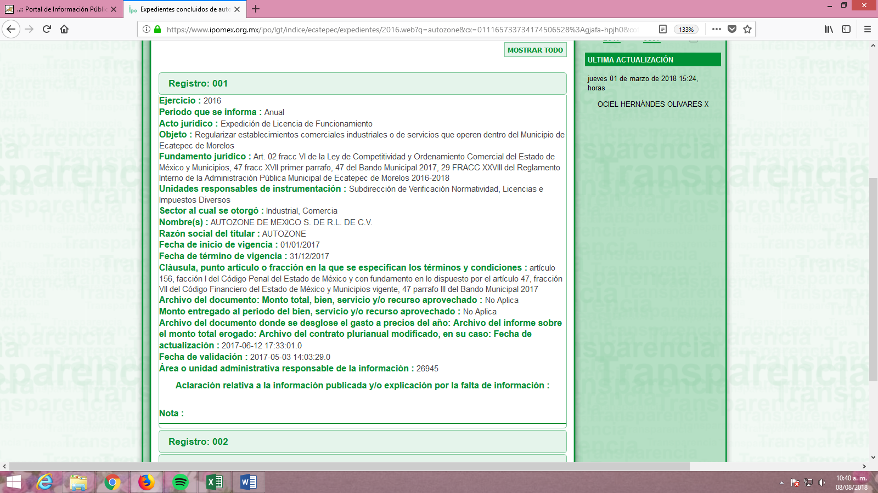



De las imágenes insertas se advierte que EL SUJETO OBLIGADO efectivamente expidió a favor de la persona jurídica colectiva referida las licencias de funcionamiento que se encontraron registradas en el portal de IPOMEX, lo que permite en consecuencia saber que cuenta con la información solicitada por la particular; razón por la cual, para determinar la entrega de la información, se procedió a revisar los requisitos para su expedición así como los documentos que debieron entregarse y de ello determinar la procedencia o no de su entrega a la hoy RECURRENTE.
Así, en el Manual de Procedimientos de la Tesorería del SUJETO OBLIGADO se encontró lo siguiente:
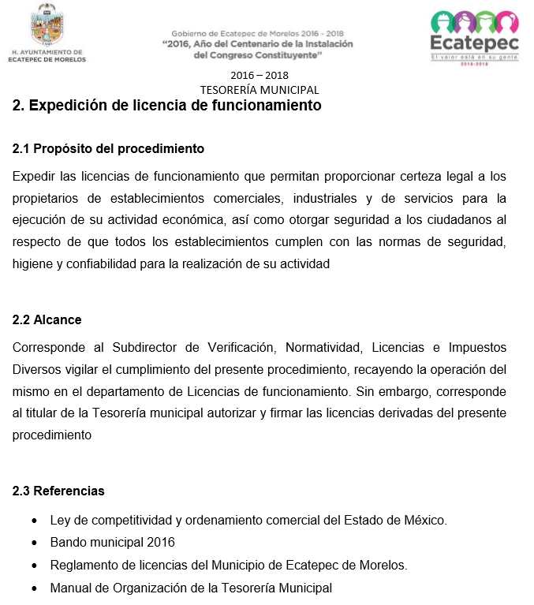
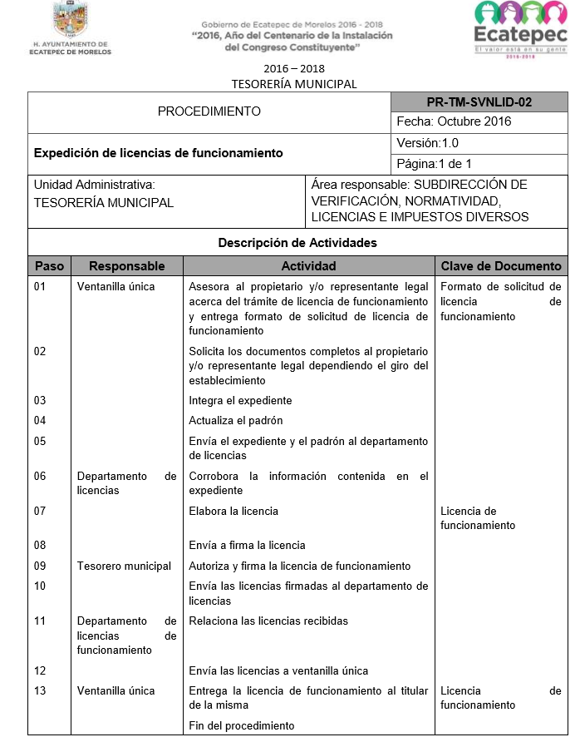
Asimismo, en el portal electrónico de IPOMEX del SUJETO OBLIGADO se encontró que en el apartado de Tramites, requisitos y formatos que ofrecen, se encuentra el Trámite de obtención de licencia de funcionamiento para giros de bajo impacto, es decir para establecimientos comerciales como papelerías, librerías, mercerías, mueblerías, ferreterías, herrerías, vidrierías, entre otros, estableciendo como requisitos los que a continuación se insertan:
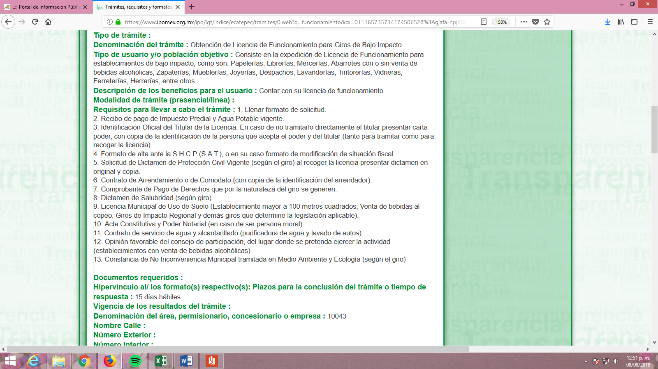
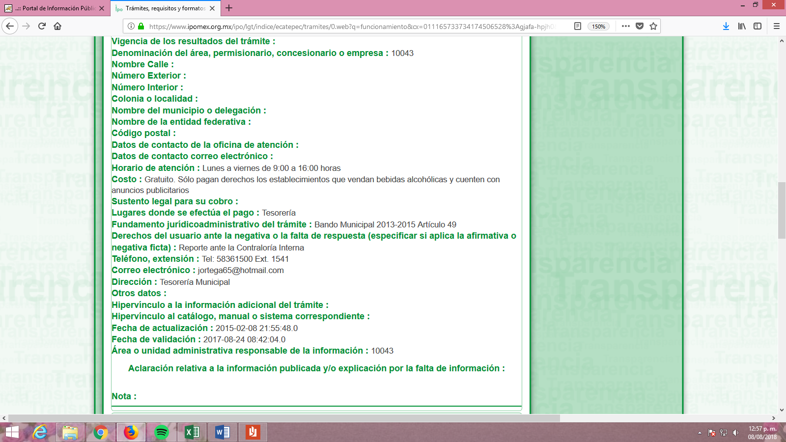
De las imágenes insertas, se advierte que para la obtención de la licencia de funcionamiento, el interesado debió haber presentado los documentos previamente señalados; por lo que a fin de evitar que EL SUJETO OBLIGADO haga entrega de información que pudiera vulnerar el derecho a la protección de datos personales es que se establece que de los 13 documentos enlistados procederá la entrega de los siguientes en versión pública de ser procedente:
- Formato de solicitud
- Recibo de pago de impuesto predial y agua potable vigente
- Formato de alta ante la Secretaría de Hacienda y Crédito Público o en su caso de modificación de situación fiscal
- Solicitud del Dictamen de Protección Civil vigente (según el giro)
- Contrato de Arrendamiento o Comodato
- Comprobante de pago de derechos que por la naturaleza del giro se hubiera generado
- Dictamen de Salubridad (según el giro)
- Licencia Municipal de uso de suelo (sólo para establecimientos mayores a 100 metros cuadrados, venta de bebidas alcohólicas al copeo, giros de impacto regional y demás giros que determine la legislación aplicable)
- Acta constitutiva y Poder Notarial (en caso de ser persona jurídica colectiva)
- Contrato de servicio de agua y alcantarillado (purificadoras y lavado de autos)
- Constancia de no inconveniencia municipal tramitada en Medio Ambiente y Ecología según el giro de que se trate
Ahora bien, respecto del requisito relativo a la credencial oficial del titular o bien de la carta poder y copia de la identificación del titular, son documentos considerados confidenciales al contener datos personales en términos del artículo 4 fracción XI de la Ley de Protección de Datos Personales en Posesión de Sujetos Obligados del Estado de México y Municipios.
En ese tenor, de los documentos mencionados con antelación se determina ordenar al SUJETO OBLIGADO entregar el acuerdo de clasificación de la información como confidencial en los términos que establece la Ley de la materia; mientras que de los listados en párrafos anteriores, se determina ordenar la entrega de los mismos en versión pública de ser procedente en la modalidad seleccionada por ésta, es decir, vía correo electrónico.
Por otra parte, es de señalar que por cuanto hace al requisito consistente en la opinión favorable del consejo de participación, del lugar donde se pretenda ejercer la actividad es un requisito que únicamente deben cumplir los establecimientos que pretendan vender bebidas alcohólicas, situación que en el presente caso no acontece; por lo que, no resulta favorable su entrega.
Ahora bien, en relación a la información de la que se ordena su entrega en versión pública, en términos del artículo 143 de la Ley de Transparencia y Acceso a la Información Pública del Estado de México y Municipios, deberá omitirse, eliminarse o suprimirse la información confidencial. En ese sentido, sólo podrán ser testados los datos que actualicen las hipótesis normativas previstas en dicho precepto legal, y deberá procederse a su clasificación mediante las formalidades de Ley, es decir, que el Comité de Transparencia del SUJETO OBLIGADO emita el Acuerdo de Clasificación correspondiente debidamente fundado y motivado, en el cual se sustente la versión pública, misma que deberá cumplir cabalmente con las formalidades previstas en el precepto antes referido, así como con los numerales aplicables de los LINEAMIENTOS GENERALES EN MATERIA DE CLASIFICACIÓN Y DESCLASIFICACIÓN DE LA INFORMACIÓN, ASÍ COMO PARA LA ELABORACIÓN DE VERSIONES PÚBLICAS, publicados en el Diario Oficial de la Federación en fecha 15 de abril de 2016, mediante Acuerdo del Consejo Nacional del Sistema Nacional de Transparencia, Acceso a la Información Pública y Protección de Datos Personales.
Por ende, EL SUJETO OBLIGADO debe testar los datos confidenciales, sin pasar por alto que la clasificación respectiva tiene que cumplirse mediante la forma y formalidades que la Ley impone; es decir, mediante Acuerdo debidamente fundado y motivado, en términos de los numerales 49 fracción VIII y 132 fracciones II y III de la Ley de Transparencia y Acceso a la Información Pública del Estado de México y Municipios, así como los numerales Segundo, fracción XVIII, y del Cuarto al Décimo Primero de los Lineamientos Generales en materia de Clasificación y Desclasificación de la Información, así como para la elaboración de Versiones Públicas, que literalmente expresan:
Ley de Transparencia y Acceso a la Información Pública del Estado de México y Municipios
“Artículo 49. Los Comités de Transparencia tendrán las siguientes atribuciones:
VIII. Aprobar, modificar o revocar la clasificación de la información;
Artículo 132. La clasificación de la información se llevará a cabo en el momento en que:
…
II. Se determine mediante resolución de autoridad competente; o
III. Se generen versiones públicas para dar cumplimiento a las obligaciones de transparencia previstas en esta Ley.”
Lineamientos Generales en materia de Clasificación y Desclasificación de la Información
“Segundo.- Para efectos de los presentes Lineamientos Generales, se entenderá por:
XVIII. Versión pública: El documento a partir del que se otorga acceso a la información, en el que se testan partes o secciones clasificadas, indicando el contenido de éstas de manera genérica, fundando y motivando la reserva o confidencialidad, a través de la resolución que para tal efecto emita el Comité de Transparencia.
Cuarto. Para clasificar la información como reservada o confidencial, de manera total o parcial, el titular del área del sujeto obligado deberá atender lo dispuesto por el Título Sexto de la Ley General, en relación con las disposiciones contenidas en los presentes lineamientos, así como en aquellas disposiciones legales aplicables a la materia en el ámbito de sus respectivas competencias, en tanto estas últimas no contravengan lo dispuesto en la Ley General.
Los sujetos obligados deberán aplicar, de manera estricta, las excepciones al derecho de acceso a la información y sólo podrán invocarlas cuando acrediten su procedencia.
Quinto. La carga de la prueba para justificar toda negativa de acceso a la información, por actualizarse cualquiera de los supuestos de clasificación previstos en la Ley General, la Ley Federal y leyes estatales, corresponderá a los sujetos obligados, por lo que deberán fundar y motivar debidamente la clasificación de la información ante una solicitud de acceso o al momento en que generen versiones públicas para dar cumplimiento a las obligaciones de transparencia, observando lo dispuesto en la Ley General y las demás disposiciones aplicables en la materia.
Sexto. Los sujetos obligados no podrán emitir acuerdos de carácter general ni particular que clasifiquen documentos o expedientes como reservados, ni clasificar documentos antes de que se genere la información o cuando éstos no obren en sus archivos.
La clasificación de información se realizará conforme a un análisis caso por caso, mediante la aplicación de la prueba de daño y de interés público.
Séptimo. La clasificación de la información se llevará a cabo en el momento en que:
I. Se reciba una solicitud de acceso a la información;
II. Se determine mediante resolución de autoridad competente, o
III. Se generen versiones públicas para dar cumplimiento a las obligaciones de transparencia previstas en la Ley General, la Ley Federal y las correspondientes de las entidades federativas.
Los titulares de las áreas deberán revisar la clasificación al momento de la recepción de una solicitud de acceso a la información, para verificar si encuadra en una causal de reserva o de confidencialidad.
Octavo. Para fundar la clasificación de la información se debe señalar el artículo, fracción, inciso, párrafo o numeral de la ley o tratado internacional suscrito por el Estado mexicano que expresamente le otorga el carácter de reservada o confidencial.
Para motivar la clasificación se deberán señalar las razones o circunstancias especiales que lo llevaron a concluir que el caso particular se ajusta al supuesto previsto por la norma legal invocada como fundamento.
En caso de referirse a información reservada, la motivación de la clasificación también deberá comprender las circunstancias que justifican el establecimiento de determinado plazo de reserva.
Tratándose de información clasificada como confidencial respecto de la cual se haya determinado su conservación permanente por tener valor histórico, ésta conservará tal carácter de conformidad con la normativa aplicable en materia de archivos.
Los documentos contenidos en los archivos históricos y los identificados como históricos confidenciales no serán susceptibles de clasificación como reservados.
Noveno. En los casos en que se solicite un documento o expediente que contenga partes o secciones clasificadas, los titulares de las áreas deberán elaborar una versión pública fundando y motivando la clasificación de las partes o secciones que se testen, siguiendo los procedimientos establecidos en el Capítulo IX de los presentes lineamientos.
Décimo. Los titulares de las áreas, deberán tener conocimiento y llevar un registro del personal que, por la naturaleza de sus atribuciones, tenga acceso a los documentos clasificados. Asimismo, deberán asegurarse de que dicho personal cuente con los conocimientos técnicos y legales que le permitan manejar adecuadamente la información clasificada, en los términos de los Lineamientos para la Organización y Conservación de Archivos.
En ausencia de los titulares de las áreas, la información será clasificada o desclasificada por la persona que lo supla, en términos de la normativa que rija la actuación del sujeto obligado.
Décimo primero. En el intercambio de información entre sujetos obligados para el ejercicio de sus atribuciones, los documentos que se encuentren clasificados deberán llevar la leyenda correspondiente de conformidad con lo dispuesto en el Capítulo VIII de los presentes lineamientos.”
(Énfasis Añadido)
Por lo tanto, es importante referir que EL SUJETO OBLIGADO deberá seguir el procedimiento legal establecido para su clasificación, esto es, que su Comité de Transparencia emita un Acuerdo de Clasificación que cumpla con las formalidades previstas, antes citadas que la sustente, en el que se expongan los fundamentos y razones que llevaron a la autoridad a testar, suprimir o eliminar datos de dicho soporte documental, ya que el no hacerlo, implica que lo entregado no es legal ni formalmente una versión pública, sino más bien una documentación ilegible, incompleta o tachada; pues no señalar las razones por las que no se aprecian determinados datos, ya sea porque se testan o suprimen, deja al solicitante en estado de incertidumbre, al no conocer o comprender porque no aparecen en la documentación respectiva, es decir, si no se exponen de manera puntual las razones de ello se estaría violentando desde un inicio el derecho de acceso a la información del solicitante.
En consecuencia, y en atención a las consideraciones antes señaladas, esta Ponencia Resolutora, determina que las razones o motivos de inconformidad devienen fundadas y en consecuencia en términos del artículo 186, fracción IV de la Ley de Transparencia y Acceso a la Información Pública del Estado de México y Municipios, determina ORDENAR al SUJETO OBLIGADO, haga entrega a la hoy RECURRENTE la información que ha quedado precisada en la modalidad señalada para tal efecto.
Finalmente, es de señalar que al no dar trámite ni respuesta a las solicitudes de información EL SUJETO OBLIGADO dentro de los plazos establecidos, se contravino lo dispuesto por el artículo 163 de la Ley de la Materia, por lo que el Pleno de este Órgano Garante y de conformidad con el artículo 190 de la Ley de Transparencia y Acceso a la Información Pública del Estado de México y Municipios, ordena se dé vista al Titular de la Contraloría Interna y Órgano de Control y Vigilancia de este Instituto a fin de que en ejercicio de sus funciones determine lo conducente.
Así, con fundamento en lo prescrito en los artículos 5 párrafos vigésimo, vigésimo primero y vigésimo segundo, fracciones IV y V de la Constitución Política del Estado Libre y Soberano de México; 2 fracción II, 29, 36 fracciones I y II, 176, 178, 179, 181, 185 fracción I, 186 y 188 de la Ley de Transparencia y Acceso a la Información Pública del Estado de México y Municipios, este Pleno:

RESUELVE
PRIMERO. Resultan fundadas las razones o motivos de inconformidad planteadas por LA RECURRENTE en términos del Considerando SEXTO de esta resolución.
SEGUNDO. Se ORDENA al SUJETO OBLIGADO atienda las solicitudes de información números 00218/ECATEPEC/IP/2018 y 00219/ECATEPEC/IP/2018, en términos del Considerando SEXTO, de la presente resolución, y haga entrega a LA RECURRENTE, vía SAIMEX y vía correo electrónico, en versión pública, de lo siguiente:
“La documentación que se haya entregado por parte de la persona jurídica colectiva referida en la solicitud para el trámite de las licencias de funcionamiento de los establecimientos ubicados en los fraccionamientos mencionados.

Debiendo notificar a LA RECURRENTE el Acuerdo de Clasificación de la información que emita el Comité de Transparencia con motivo de la versión pública, así como, el que en su caso se emita respecto de la clasificación de la información en su totalidad como confidencial.”
TERCERO. Notifíquese al Titular de la Unidad de Transparencia del SUJETO OBLIGADO, para que conforme a los artículos 186, último párrafo y 189, párrafo segundo de la Ley de Transparencia y Acceso a la Información Pública del Estado de México y Municipios, dé cumplimiento a lo ordenado dentro del plazo de diez días hábiles, debiendo informar a este Instituto en un plazo de tres días hábiles siguientes sobre el cumplimiento dado a la presente resolución.
CUARTO. Notifíquese a LA RECURRENTE la presente resolución.
QUINTO. Hágase del conocimiento de LA RECURRENTE que de conformidad con lo establecido en el artículo 196 de la Ley de Transparencia y Acceso a la Información Pública del Estado de México y Municipios, podrá impugnarla vía Juicio de Amparo en los términos de las leyes aplicables.
SEXTO. Gírese oficio al Titular de la Contraloría Interna y Órgano de Control y Vigilancia de este Instituto, de conformidad con el artículo 190 de la Ley de Transparencia y Acceso a la Información Pública del Estado de México y Municipios, a fin de que determine lo conducente en términos del Considerando SEXTO de la presente resolución.
ASÍ LO RESUELVE, POR UNANIMIDAD DE VOTOS, EL PLENO DEL INSTITUTO DE TRANSPARENCIA, ACCESO A LA INFORMACIÓN PÚBLICA Y PROTECCIÓN DE DATOS PERSONALES DEL ESTADO DE MÉXICO Y MUNICIPIOS, CONFORMADO POR LOS COMISIONADOS ZULEMA MARTÍNEZ SÁNCHEZ; EVA ABAID YAPUR; JOSÉ GUADALUPE LUNA HERNÁNDEZ Y JAVIER MARTÍNEZ CRUZ; EN LA VIGÉSIMA NOVENA SESIÓN ORDINARIA CELEBRADA EL QUINCE DE AGOSTO DE DOS MIL DIECIOCHO, ANTE EL SECRETARIO TÉCNICO DEL PLENO, ALEXIS TAPIA RAMIÍREZ.
Zulema Martínez Sánchez
Comisionada Presidenta
(RÚBRICA)

Eva Abaid Yapur  Comisionada  (RÚBRICA) | José Guadalupe Luna Hernández  Comisionado  (RÚBRICA)
Javier Martínez Cruz
Comisionado
(RÚBRICA)

Alexis Tapia Ramírez
Secretario Técnico del Pleno
(RÚBRICA)

Esta hoja corresponde a la resolución de fecha quince de agosto de dos mil dieciocho, emitida en los recursos de revisión número 02202/INFOEM/IP/RR/2018 y 02203/INFOEM/IP/RR/2018 acumulados.
YSM/AMV

